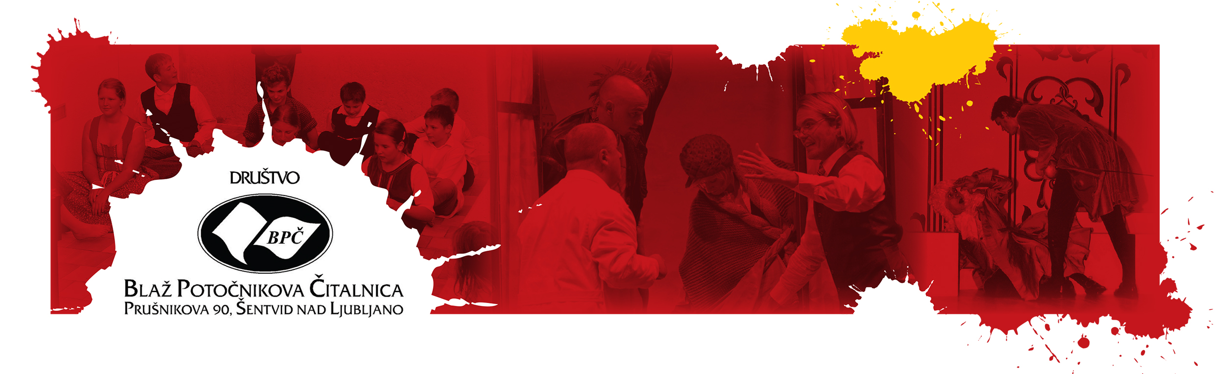
POBUDA PROTI RAZLASTITVI POKOPALIŠČA V ŠENTVIDU

Krajani Četrtne Skupnosti Šentvid povzdigujemo glas, da mora lokalno ostati lokalno, naše ostati naše.
Takšno ravnanje in namere nazorno prikazuje odnos Mestne Občine Ljubljana do tradicionalnih predmestij Ljubljane, ki so bili nekoč samostojni kraji s svojo identiteto, kulturo in lastnino. V Evropi so taka predmestja dodana kakovost in vrednost prestolnicam, občinski uradniki »najlepšega mesta na svetu« pa tega bogastva še niso prepoznali.

S podpisom podpiram pobudo PROTI razlastitvi pokopališča!

Podatki naj bodo popolni in točni!
 | osebno ime  (ime in priimek) | datum rojstva | naslov stalnega prebivališča  (ulica, št., kraj) | občina stalnega prebivališča | lastnoročni podpis | datum podpisa
1.
2.
3.
4.
5.
6.
7.
8.
9.
10.
11.
12.
13.
14.
15.
16.
17.
18.
19.
20.
21.
22.
23.
24.
25.
26.
27.
28.
29.
30.
31.
32.

